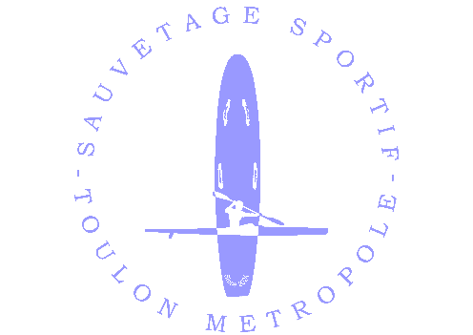

Autorisation de droit à l’image pour les majeurs

Je soussigné(e),
Madame, Mademoiselle, Monsieur, ……………………………………………………………………………..

Domicilié(e) à : ………………………………………………………………………………………………………………..

autorise,
n’autorise pas,

à être photographié(e) et/ou filmé(e) lors d’un reportage photos et/ou vidéo effectué pour le TMSS lors de la saison de Sauvetage 2024-2025.

Et j’autorise l’utilisation et la diffusion de ces photographies ou vidéos sur le site Web et réseaux sociaux du club TMSS dans le cadre de ses actions de communication, pour une durée indéterminée.

Conformément à la législation en vigueur, toute personne ou représentant légal peut à tout moment accéder et demander la rectification des données le concernant ou concernant la personne qu'il représente auprès du bureau de la section ou par mail (contact@tmss.fr).

Fait à: …………………………….. le: …………………

Signature,

